 



01 de octubre de 2024

Por medio de la presente informo que la C**. Panes Landa Kevin Osvaldo**, estudiante de la Facultad de Estadística e Informática con matrícula **S19016349,** que ha realizado su servicio social enla **Coordinación de Servicio Social de la Licenciatura en Tecnologías Computacionales**, durante el periodo que comprende de **Febrero a Julio 2024** cubriendo un total de **480 hrs.**, desglosadas de la siguiente manera:

|  |  |  |
| --- | --- | --- |
| **Mes** | **Horas Reportadas** | **Tipo de Reporte** |
| Marzo | 80 | Digital |
| Abril | 80 | Digital |
| Mayo | 80 | Digital |
| Junio | 80 | Digital |
| Julio | 80 | Digital |
| Agosto | 20 | Digital |
| Septiembre | 60 | Digital |

Con este documento se avala que los reportes mensuales del Servicio Social fueron recibidos en la Coordinación del Servicio Social de la Licenciatura de Tecnologías Computacionales.

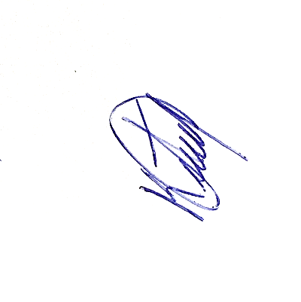

Kevin Osvaldo Panes LandaDra. Juana Elisa Escalante Vega Coordinadora del Servicio Social